**MAMÍFEROS PLACENTÁRIOS (PROJETO INTEGRADO)**

**Porco**



**AUTOR:** Roy Buri

**SITE:** Pixabay

**ACESSO EM:** <https://pixabay.com/pt/photos/leit%c3%a3o-dorme-porco-fazenda-3386356/>

**CURIOSIDADE:** As mantas de gordura presentes no corpo dos porcos bloqueiam a chegada do veneno em sua corrente sanguínea, ou seja, esse animal possui resistência às picadas de serpentes.

* Referência:

**LEITURA:** Curiosidades sobre os porcos e fatos interessantes

**PUBLICADO POR:** Rafael

**DATA DE PUBLICAÇÃO:** 08/03/2019

**SITE:** Mundo Ecologia

**ACESSO EM:** <https://www.mundoecologia.com.br/animais/curiosidades-sobre-o-porco-e-fatos-interessantes/>

**Zebra**

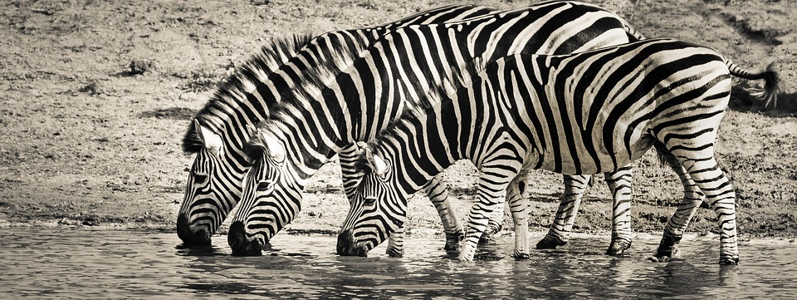

**AUTOR:** IanZA

**SITE:** Pixabay

**ACESSO EM:** <https://pixabay.com/pt/photos/zebra-saf%c3%a1ri-animais-selvagens-3044577/>

**CURIOSIDADE:** De acordo com um estudo feito por cientistas da Universidade de Calgary e publicado pela revista PLOS ONE, as zebras têm listras marcadas em suas peles para se protegerem do calor escaldante presente nas savanas, o seu habitat natural.

* **Referência:**

**LEITURA:** 11 curiosidades que você não sabia sobre as zebras

**PUBLICADO POR:** Merelyn Cerqueira,

**DATA DE PUBLICAÇÃO:** nenhuma

**SITE:** Jornal Ciência

**ACESSO EM:** <https://www.jornalciencia.com/11-curiosidades-que-voce-nao-sabia-sobre-as-zebras/>

**Elefante**

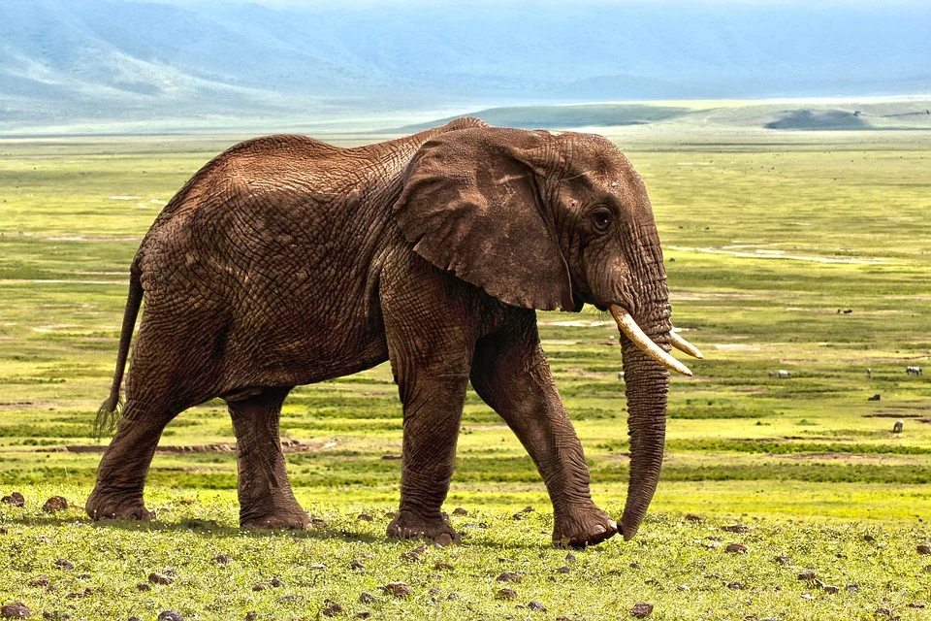

**AUTOR:** laurent marx

**SITE:** Pixabay

**ACESSO EM:** <https://pixabay.com/pt/photos/elefante-saf%c3%a1ri-animal-defesa-1421167/>

**CURIOSIDADE:** Os elefantes possuem várias características físicas interessantes em um dos seus órgãos: a tromba. Eles usam a tromba para limpar os olhos, transportar o alimento até a boca, arrancar árvores e arbustos, entre outras coisas; outra coisa muito interessante sobre esse órgão é que ele possui mais de 100 músculos distintos.

* Referência:

**LEITURA:** 13 curiosidades sobre o elefante

**PUBLICADO POR:** Giselly Lillmans

**DATA DE PUBLICAÇÃO:** 24/02/2020

**SITE:** Perito Animal

**ACESSO EM:** <https://www.peritoanimal.com.br/curiosidades-sobre-o-elefante-20931.html>

**Peixe-Boi (peixe)**

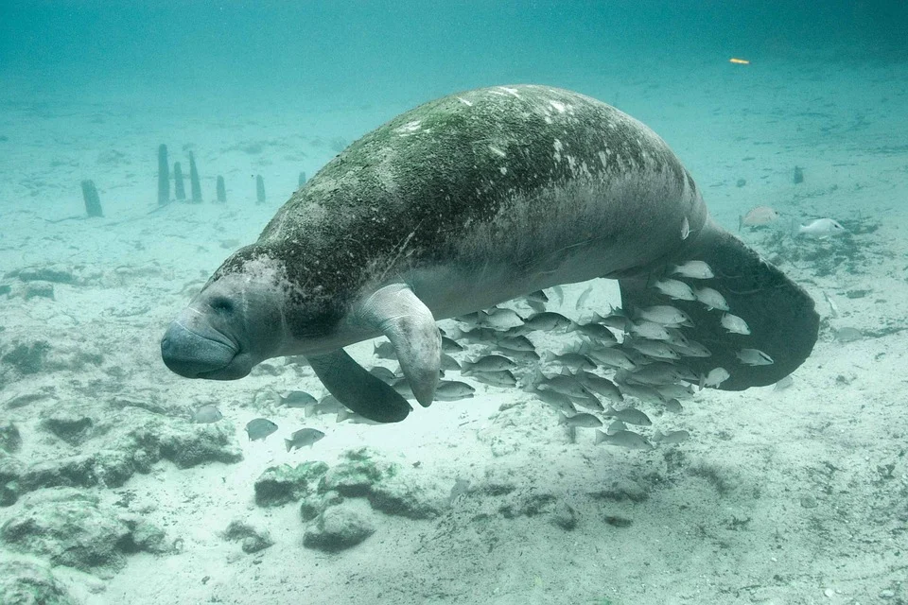

**AUTOR:** Public Domain Images

**SITE:** Pixabay

**ACESSO EM:** <https://pixabay.com/pt/photos/peixe-embaixo-da-agua-peixe-boi-386747/>

**CURIOSIDADE:** É o maior mamífero fluvial do planeta, com até 4 metros de comprimento e 800 quilos.

* Referência:

**LEITURA:** Curiosidades sobre o peixe-boi

**PUBLICADO POR:** Marcelo Duarte

**DATA DE PUBLICAÇÃO:** 24/04/2019

**SITE:** Guia dos Curiosos

**ACESSO EM:** <https://www.guiadoscuriosos.com.br/animais/curiosidades-sobre-o-peixe-boi/>

**Leão**



**AUTOR:** Ian ZA

**SITE:** Pixabay

**ACESSO EM:** <https://pixabay.com/pt/photos/le%c3%a3o-africano-gato-selvagem-felino-2888519/>

**CURIOSIDADE:** O rugido desse animal é muito potente, pois ele pode ser ouvido a uma distância de 8 quilômetros.

* Referência:

**LEITURA:** Confira 20 curiosidades incríveis sobre os leões

**PUBLICADO POR:** Canal do Pet

**DATA DE PUBLICAÇÃO:** 24/08/2017 (15h28)

**SITE:** Canal do Pet

**ACESSO EM:** <https://canaldopet.ig.com.br/curiosidades/2017-08-24/curiosidades-leoes.html>

**Golfinho**



**AUTOR:** Claudia 14

**SITE:** Pixabay

**ACESSO EM:** <https://pixabay.com/pt/photos/golfinho-animal-mar-oceano-203875/>

**CURIOSIDADE:** O som que os golfinhos emitem é elaborado nos canais respiratórios, quando o ar passa sob forte pressão, emitem sons em diversas frequências. Como estalos, cliques e assobios. Esses sons são utilizados tanto na comunicação como na ecolocação, que funciona como um radar dentro d’água.

* Referência:

**LEITURA:** Quer conhecer 9 Curiosidades incríveis sobre os Golfinhos?

**PUBLICADO POR:** Projeto Golfinho Rotador

**DATA DE PUBLICAÇÃO:** 08/07/2021

**SITE:** ProjetoGolfinho Rotador

**ACESSO EM:** <https://golfinhorotador.org.br/2021/07/08/quer-conhecer-9-curiosidades-incriveis-sobre-os-golfinhos/>

**Castor**

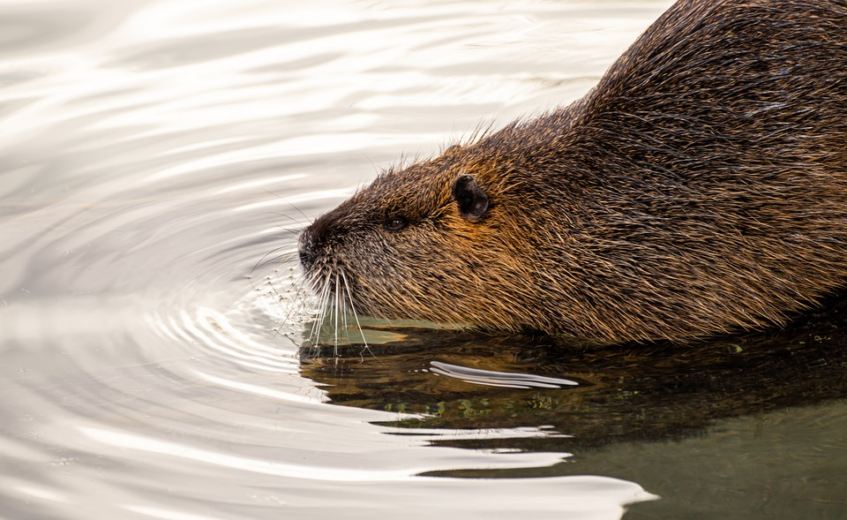

**AUTOR:** birgl

**SITE:** Pixabay

**ACESSO EM:** <https://pixabay.com/pt/photos/rato-castor-nutria-roedor-agua-4660715/>

**CURIOSIDADE:** Quem já ouviu falar em óleo de castor? Os castores machos e as fêmeas possuem duas glândulas posicionadas no ânus que secretam uma substância oleosa chamada ”óleo de castor”, que possui propriedades medicinais, purgativas.

* Referência:

**LEITURA:** Castor

**PUBLICADO POR:** Luiz Octavio Pires Leal

**DATA DE PUBLICAÇÃO:** 03/07/2020

**SITE:** Animal Business Brasil

**ACESSO EM:** <https://animalbusiness.com.br/colunas/curiosidades-animais/castor/>

**Lebre**



**AUTOR:** The Other Kev

**SITE:** Pixabay

**ACESSO EM:** <https://pixabay.com/pt/photos/jovens-lebre-leveret-lebre-5374704/>

**CURIOSIDADE:** Esse animal tem uma forma de descansar bem interessante. Em posição de repouso, as lebres estendem os membros anteriores, apoiam sobre eles a cabeça, com as orelhas abaixadas, dobrando sob o corpo os membros posteriores. Apenas uma parte de seu dorso aparece.

* Referência:

**LEITURA:** Lebre | Características e Espécies | Gestação e Alimentação | Resumo

**PUBLICADO POR:** Ciências Resumos

**DATA DE PUBLICAÇÃO:** 10/12/2018

**SITE:** Ciências Resumos

**ACESSO EM:** <https://www.cienciasresumos.com.br/animais/lebre/>

**Tamanduá**

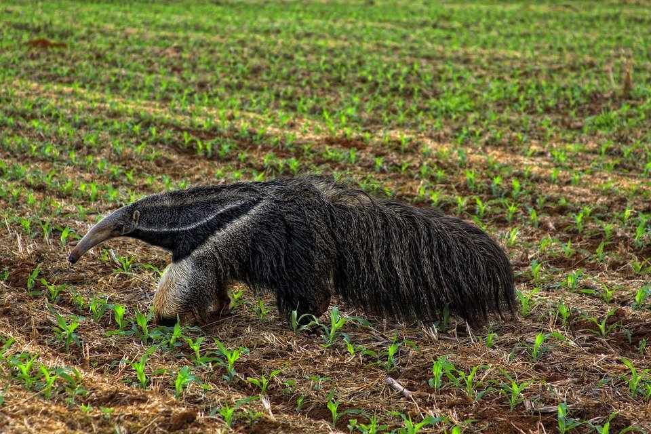

**AUTOR:** wictor rosenthal

**SITE:** Pixabay

**ACESSO EM:** <https://pixabay.com/pt/photos/tamandu%c3%a1-cerrado-cerrado-brasileiro-3400785/>

**CURIOSIDADE:** Esse animal não possui dentes, por isso utiliza a sua língua para capturar insetos como formigas e cupins para a sua alimentação, aproveitando que estamos falando da língua do tamanduá, é interessante citar que esse órgão mede 60 centímetros, o que o torna um dos animais com a língua mais comprida.

* Referência:

**LEITURA:** 18 Curiosidades muito interessantes sobre o Tamanduá

**PUBLICADO POR:** Mais Curiosidade

**DATA DE PUBLICAÇÃO:** nenhuma

**SITE:** Mais Curiosidade

**ACESSO EM:** <https://maiscuriosidade.com.br/18-curiosidades-muito-interessantes-sobre-o-tamandua/>

**Lêmure**

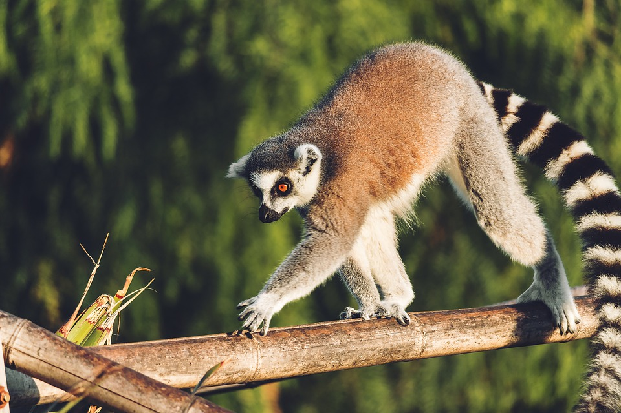

**AUTOR: Chikilino**

**SITE:** Pixabay

**ACESSO EM:** <https://pixabay.com/pt/photos/lemur-macaco-animal-bonitinho-doce-4795249/>

**CURIOSIDADE:** As sociedades de lêmures são geralmente comandadas pelas fêmeas, podemos notar esse comportamento na hora da refeição: os machos só se alimentam quando as fêmeas já tiverem acabado de comer.

* Referência:

**LEITURA:** 8 fatos incríveis sobre lêmures!

**PUBLICADO POR:** Lu Belin

**DATA DE PUBLICAÇÃO:** 07/07/2019

**SITE:** Mega Curioso

**ACESSO EM:** <https://www.megacurioso.com.br/ciencia/107057-8-fatos-incriveis-sobre-lemures.htm>